Еженедельные тренинги для Общественных советников в ГБУ ЦКР «Время» в январе 2016 года
21.06.2018
Еженедельные тренинги для Общественных советников в ГБУ ЦКР «Время» в январе 2016 года.
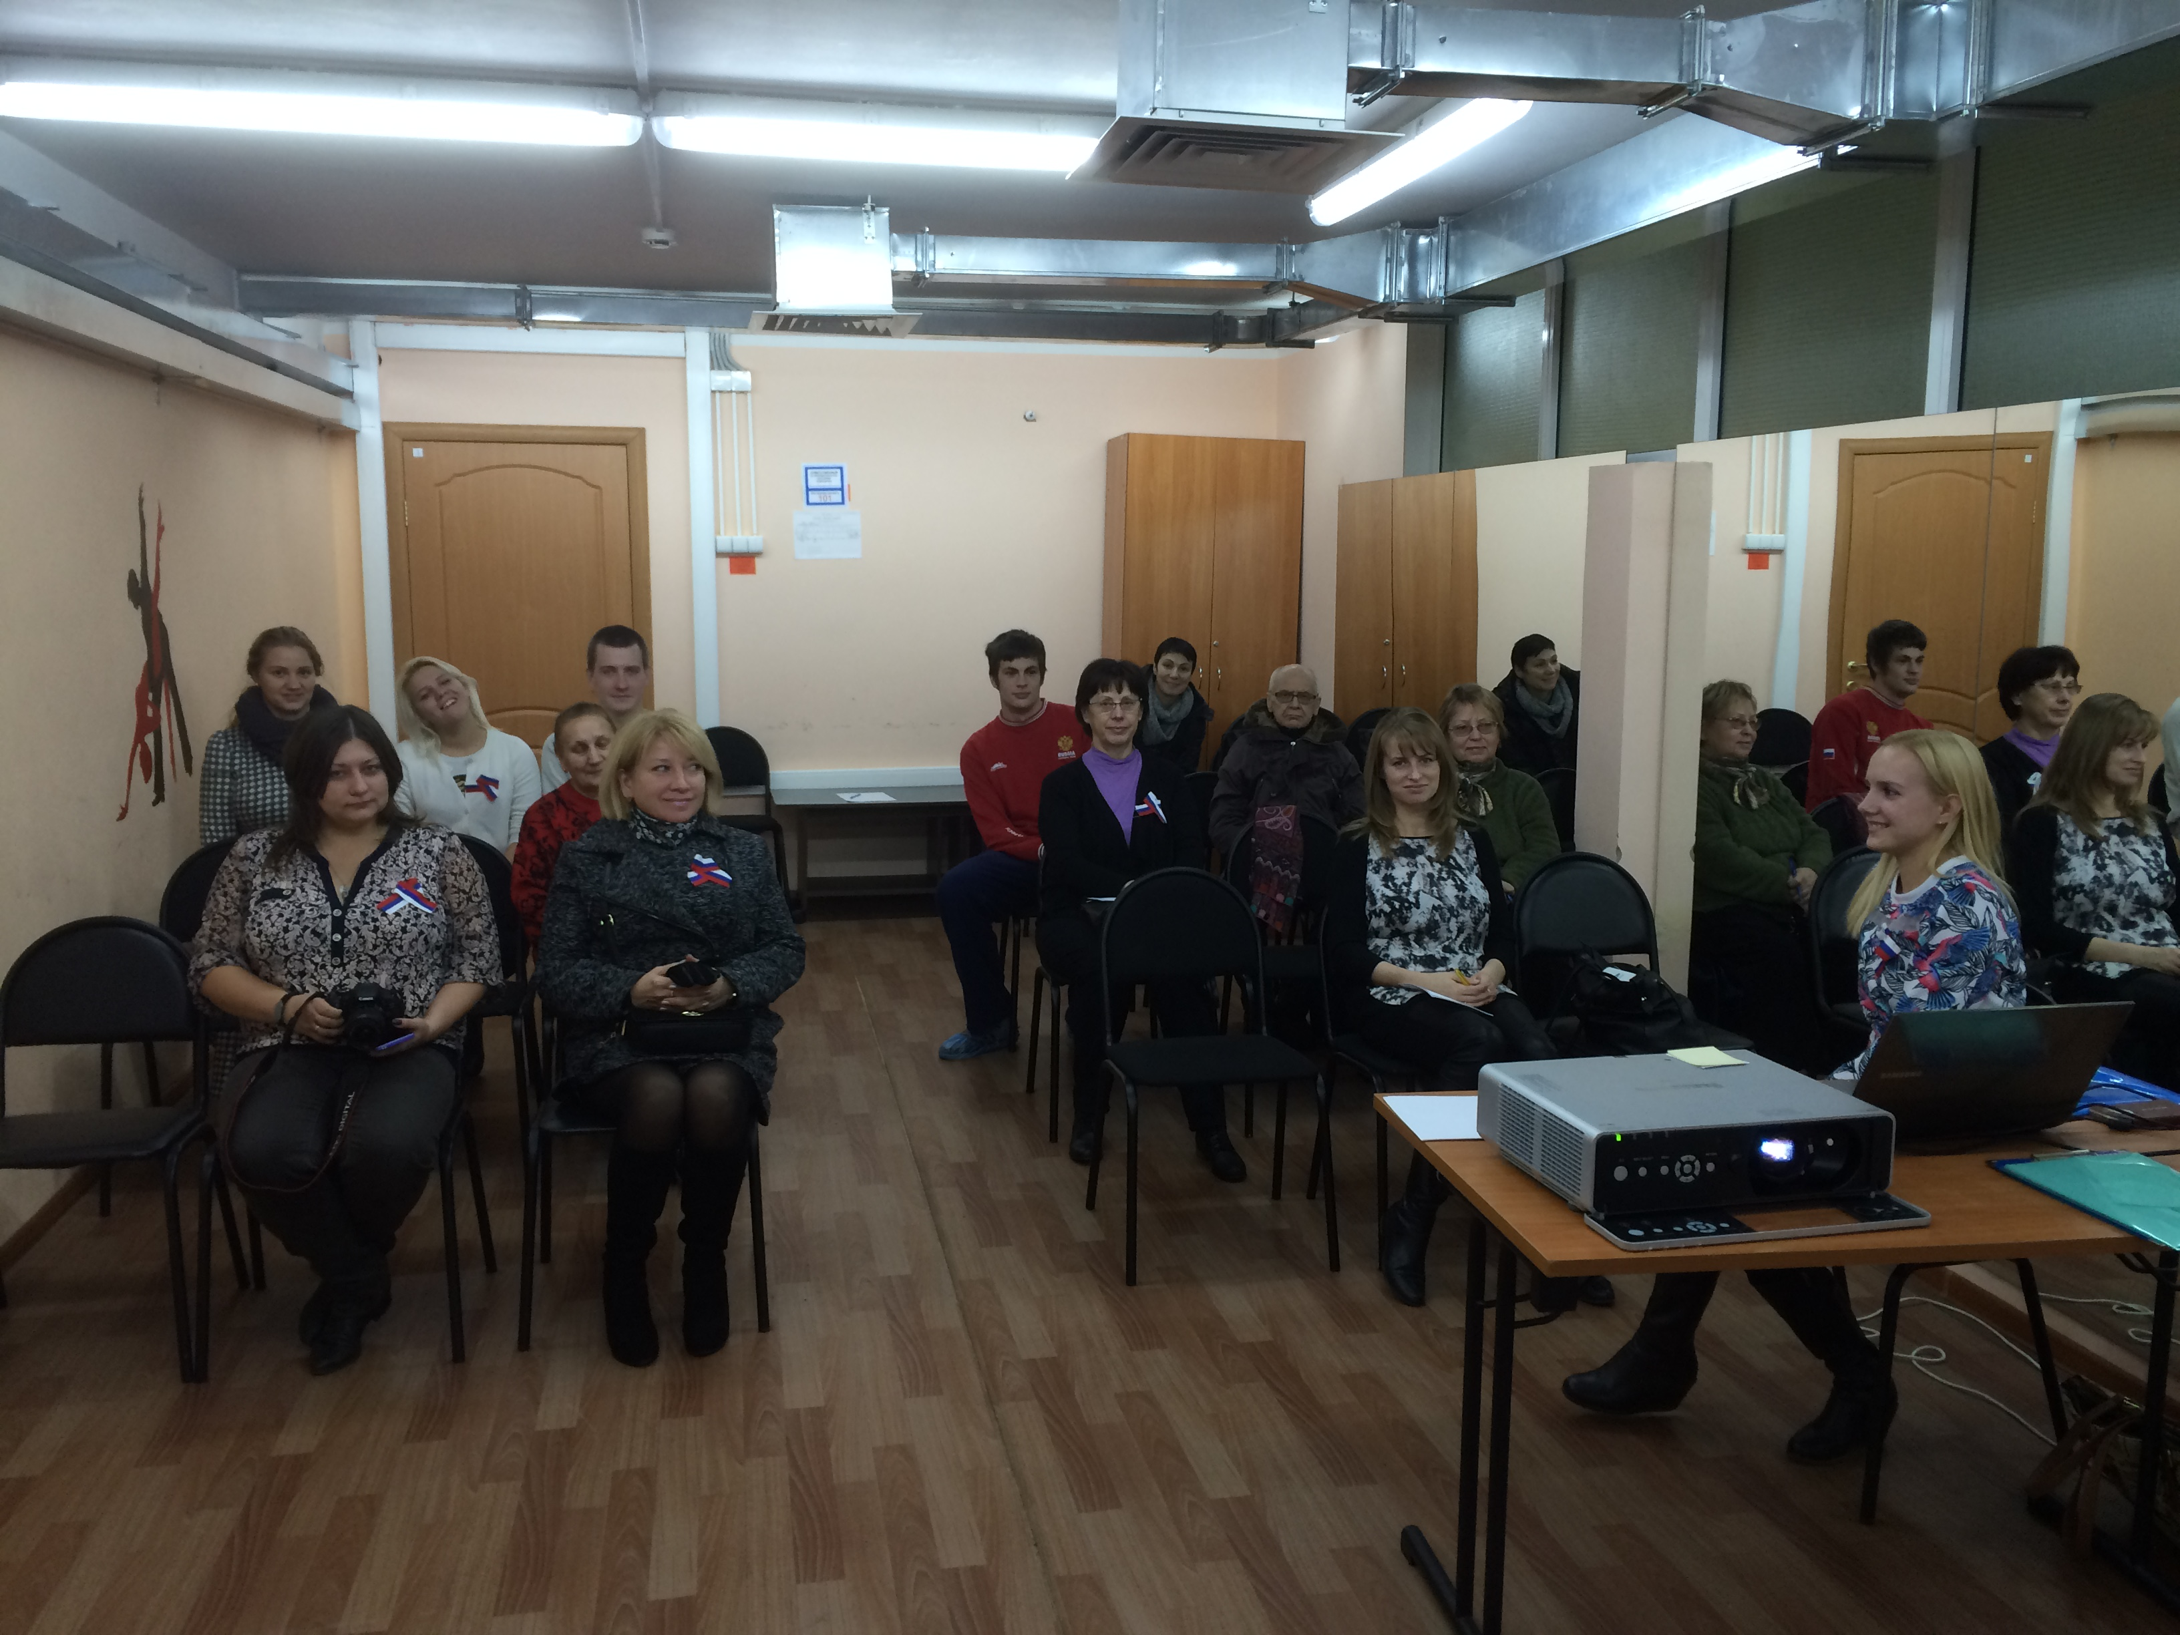

Адрес страницы: http://tushino-juzhnoe.mos.ru/public-advisors/meropriyatia-obshest-sovetnikov/detail/7405257.html
Управа района Южное Тушино города Москвы

